Лабораторной работе №2

Задача о погоне - вариант № 38

Миша Нкого Хосе Адольфо Мба НФИбд-02-19

Содержание

# 1 Цель работы:

Сегодня мы разберем один из случаев построения математической модели, в случае когда нам нужно выбрать правильную стратегию для решения задач поиска. Для примера мне был выдан вариант, где я должен рассмотреть задачу преследования браконьеров береговой охраной. Ее условия: “На море в тумане катер береговой охраны преследует лодку браконьеров. Через определенный промежуток времени туман рассеивается, и лодка обнаруживается на расстоянии k км от катера. Затем лодка снова скрывается в тумане и уходит прямолинейно в неизвестном направлении. Известно, что скорость катера в n раза больше скорости браконьерской лодки. Необходимо определить по какой траектории необходимо двигаться катеру, чтоб нагнать лодку.”

# 2 Задача:

1. Изучить условия задачи. Сделать рассуждения на тему решения задачи
2. Вывести дифференциальное уравнение, беря в расчет условие, что скорость катера больше скорости лодки в n раз ( или меньше ) .
3. Рассчитать и построить траекторию движения катера и лодки для двух случаев.
4. Определить по графику точку пересечения катера и лодки.

# 3 Ход работы:

* Принимаем за $t_{0}=0,X_{0}=0$- место нахождения лодки браконьеров в момент, когда их обнаруживают катера береговой охраны. Также $X_{0}=k$- место нахождения катера береговой охраны относительно лодки браконьеров в момент обнаружения лодки браконьеров.
* После введем полярные координаты. Будем считать, что полюс - это точка обнаружения лодки браконьеров $x_{0}=0(θ=x_{0}=0)$, а полярная ось r проходит через точку нахождения катера береговой охраны.
* Чтобы найти расстояние $x$ (расстояние после которого катер начнет двигаться вокруг полюса), необходимо составить простое уравнение.
* Пусть через время $t$ катер и лодка окажутся на одном расстоянии $x$ от полюса, а за это время лодка пройдет $x$, в то время как катер $x−k$ (или $x+k$, в зависимости от начального положения катера относительно полюса).
* Время, за которое они пройдут это расстояние, вычисляется как $\frac{x}{υ}$ или $\frac{x+k}{υ}$ (для второго случая $\frac{x−k}{υ}$). Так как время одно и то же, то эти величины одинаковы.
* Тогда неизвестное расстояние можно найти из следующего уравнения: $\frac{x}{υ}=\frac{x+k}{υ}$- в первом случае, $\frac{x}{υ}=\frac{x−k}{υ}$ во втором случае.
* Отсюда мы найдем два значения $x_{1}$ и $x_{2}$, задачу будем решать для двух случаев :

$x_{1}=\frac{k}{n+1}$,при $θ=0$

$x_{2}=\frac{k}{n−1}$,при $θ=−π$

# 4 Ход работы:

* После того, как катер береговой охраны окажется на одном расстоянии от полюса, что и лодка, он должен сменить прямолинейную траекторию и начать двигаться вокруг полюса удаляясь от него со скоростью лодки $υ$. Для этого скорость катера раскладываем на две составляющие: $υ_{r}$- радиальная скорость и $υ_{t}$- тангенциальная скорость. Радиальная скорость - это скорость, с которой катер удаляется от полюса $υ_{r}=\frac{dr}{dt}$. Нам нужно, чтобы эта скорость была равна скорости лодки, поэтому полагаем $υ=\frac{dr}{dt}$.
* Тангенциальная скорость – это линейная скорость вращения катера относительно полюса. Она равна произведению угловой скорости $\frac{dθ}{dt}$ на радиус $r$, $υr=r\frac{dθ}{dt}$
* Найдем тангенциальную скорость для нашей задачи $υ_{t}=r\frac{dθ}{dt}$.
* Вектора образуют прямоугольный треугольник, откуда по теореме Пифагора можно найти тангенциальную скорость $υ_{t}=\sqrt{n^{2}υ_{r}^{2}−v^{2}}$. Поскольку, радиальная скорость равна $υ$, то тангенциальную скорость находим из уравнения $υ_{t}=\sqrt{n^{2}υ^{2}−υ^{2}}$. Следовательно, $υ_{τ}=υ\sqrt{n^{2}−1}$.
* Тогда получаем $r\frac{dθ}{dt}=υ\sqrt{n^{2}−1}$
* Решение исходной задачи сводится к решению системы из двух дифференциальных уравнений :
$$\left\{\begin{matrix}\frac{dr}{dt}=υ \\ r\frac{dθ}{dt}=υ\sqrt{n^{2}−1}\end{matrix}\right.$$

* с начальными условиями
$$\left\{\begin{matrix}θ_{0}=0 \\ r_{0}=\frac{k}{n+1}\end{matrix}\right.$$

$$\left\{\begin{matrix}θ_{0}=−π \\ r_{0}=\frac{k}{n−1}\end{matrix}\right.$$

* Исключая из полученной системы производную по t, можно перейти к следующему уравнению: $\frac{dr}{dθ}=\frac{r}{\sqrt{n^{2}−1}}$

Стоит заметить, что начальные условия остаются прежними. После того, как мы решим это уравнение, мы получаем траекторию движения катера в полярных координатах. Теперь, когда нам известно все, что нам нужно, построим траекторию движения катера и лодки для двух случаев.

## 4.1 Условие задачи:

На море в тумане катер береговой охраны преследует лодку браконьеров. Через определенный промежуток времени туман рассеивается, и лодка обнаруживается на расстоянии 19 км от катера. Затем лодка снова скрывается в тумане и уходит прямолинейно в неизвестном направлении. Известно, что скорость катера в 5.1 раза больше скорости браконьерской лодки

## 4.2 Код программы:

from math import *  
import numpy as np  
from scipy.integrate import odeint  
import matplotlib.pyplot as plot  
  
n=5.1 #разница в скорости движения  
s=19 #расстояние обнаружения  
fi=pi*3/4 #угол движения   
  
def f(tetha, r): #уравнение для катера береговой охраны  
 dr=r/sqrt(n**2 - 1)  
 return dr  
  
def f2(t): # уравнение для лодки браконьеров  
 xt = tan(fi+pi)*t  
 return xt  
   
r0=s/(n+1) #первый рассматриваемый случай случай  
  
  
#решение диф.уравнения для катера береговой охраны  
tetha = np.arange(0, 2*pi, 0.01)  
r = odeint(f, r0, tetha)  
  
  
#вычисление диф уравнения траектории лодки браконьеров  
t=np.arange(0.00000000000001, 20)  
r1=np.sqrt(t**2 + f2(t)**2)  
tetha1=np.arctan(f2(t)/t)  
  
plot.rcParams["figure.figsize"] = (10, 10)  
  
plot.polar(tetha, r, 'red')  
plot.polar(tetha1, r1, 'green')  
  
  
#вычисление точки пересечения охраны и браконьеров  
tmp=0  
for i in range(len(tetha)):  
 if round(tetha[i], 2) == round(fi+pi, 2):  
 tmp=i  
print("Тета:", tetha[tmp], "r:", r[tmp][0])  
print("X:", r[tmp][0]/sqrt(2), "Y:", -r[tmp][0]/sqrt(2))  
  
plot.legend()  
plot.savefig("01.png",dpi=400)  
  
  
r0=s/(n-1) #второй случай  
  
  
#решение диф.уравнения для катера береговой охраны  
tetha = np.arange(0, 2*pi, 0.01)  
r = odeint(f, r0, tetha)  
  
  
  
#вычисление траектории лодки браконьеров  
t=np.arange(0.00000000000001, 20)  
r1=np.sqrt(t**2 + f2(t)**2)  
tetha1=np.arctan(f2(t)/t)  
  
plot.rcParams["figure.figsize"] = (8, 8)  
  
plot.polar(tetha, r, 'red', label = 'катер')  
plot.polar(tetha1, r1, 'green', label = 'лодка')  
  
  
#вычисление точки пересечения охраны и браконьеров  
tmp=0  
for i in range(len(tetha)):  
 if round(tetha[i], 2) == round(fi+pi, 2):  
 tmp=i  
print("Тета:", tetha[tmp], "r:", r[tmp][0])  
print("X:", r[tmp][0]/sqrt(2), "Y:", -r[tmp][0]/sqrt(2))  
  
plot.legend()  
plot.savefig("02.png",dpi=400)

## 4.3 Результаты работы программы

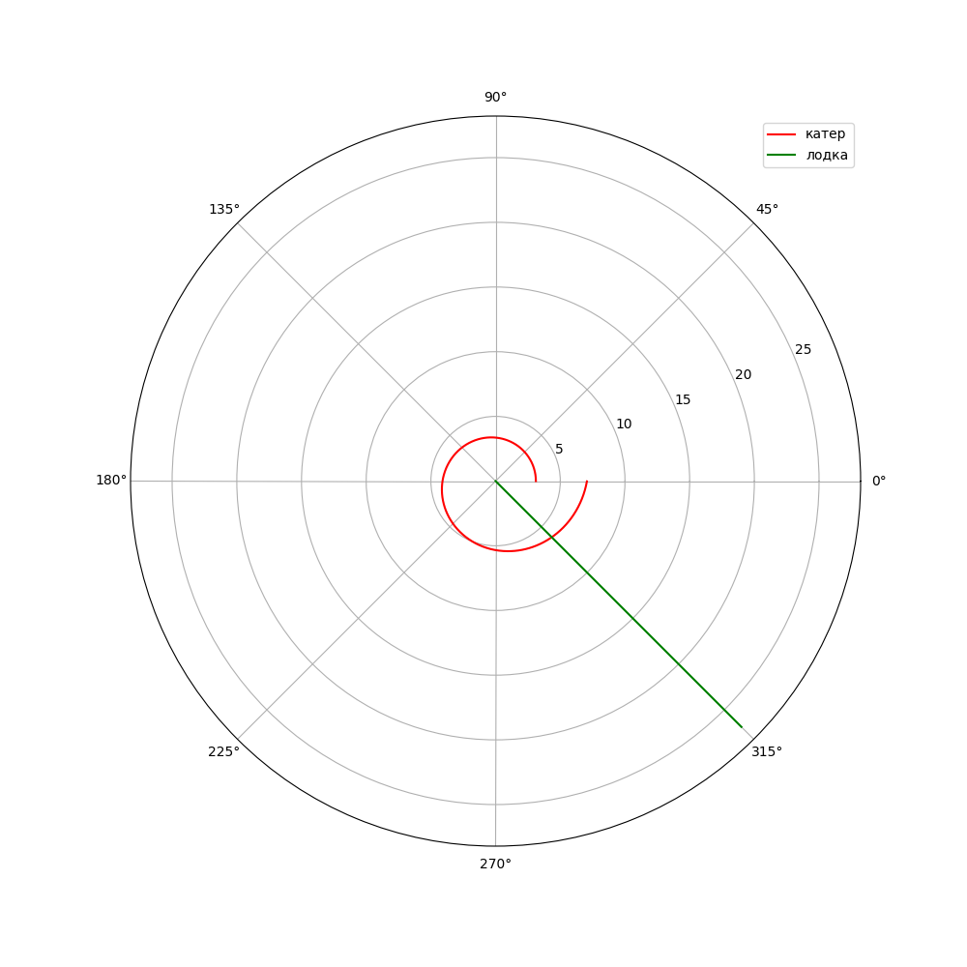

Figure 1: траектории для случая 1

Точка пересечения красного и зеленого графиков является точкой пересечения катера береговой охраны и лодки браконьеров. Исходя из этого графика, мы имеем координаты:

$$\left\{\begin{matrix}θ=315 \\ r=6.139\end{matrix}\right.$$

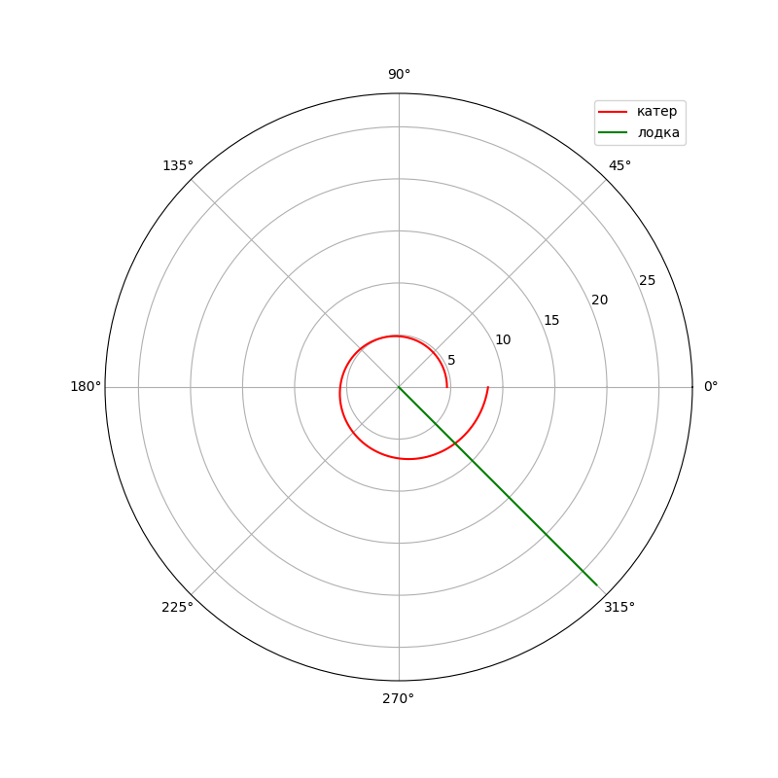

Figure 2: траектории для случая 2

Точка пересечения красного и зеленого графиков является точкой пересечения катера береговой охраны и лодки браконьеров. Исходя из этого графика, мы имеем координаты:

$$\left\{\begin{matrix}θ=315 \\ r=7.658\end{matrix}\right.$$

Из этого можно сделать вывод, что при погоне «по часовой стрелке» для достижения цели потребуется пройти меньшее расстояния, а значит уйдет меньше времени на погоню.

# 5 Выводы

Мы рассмотрели задачу о погоне, также провели анализ с помощью данных которые нам были даны, составили и решили дифференциальные уравнения. Смоделировали ситуацию и сделали вывод из модели ситуации.